**Tutorial para crear una conexión a la base de datos.**

Requerimientos:

* Ordenador
* Navegador
* Editor de código
* Base de datos.

Como primer paso es crear la carpeta en el servidor donde va a ir guardado nuestro archivo, en este caso se llama “Analiza, Desarrolla y Programa”.

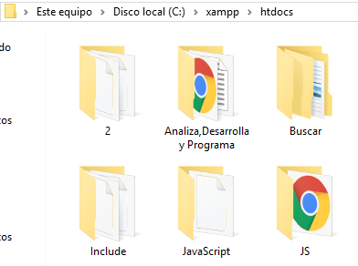

A continuación, abrimos el archivo en el editor de código, en este ejemplo se llama “conexión.php”

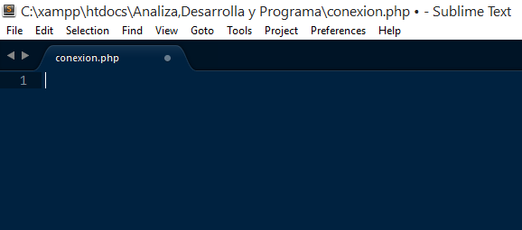

Seguidamente agregamos la estructura php.

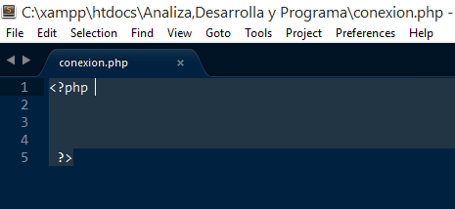

Como siguiente paso, codificamos la estructura para la conexión a la base de datos.

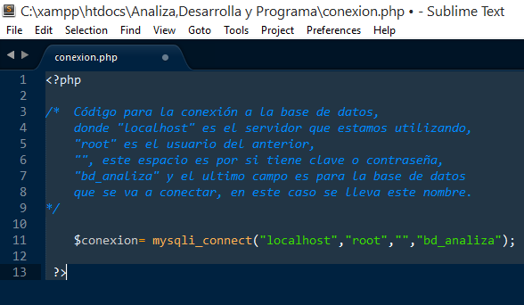

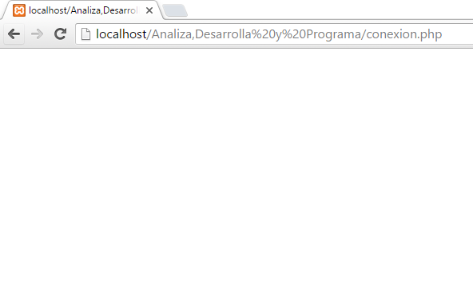Si al abrir el navegador no muestra error, quiere decir que la codificación esta bien.

Dios los bendiga.

Éxitos.

Gracias por su atención.